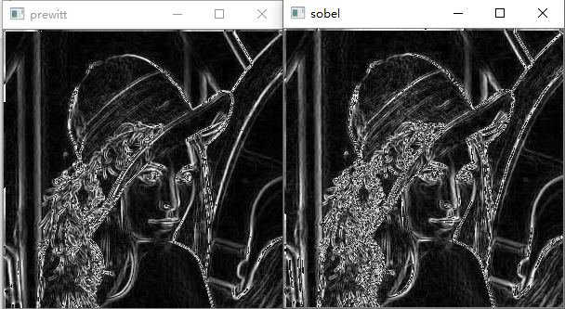

用prewitt和sobel算子进行边缘检测，发现效果都很不错，均是使用课上讲的算子。

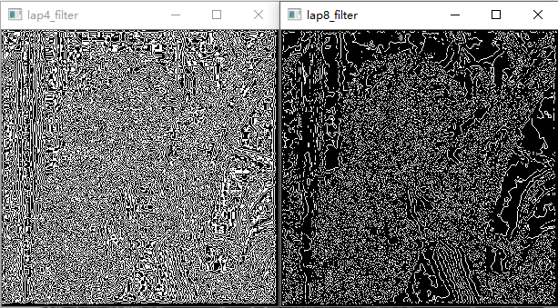

Log算法效果不太好，但确实是经过步骤一步一步进行的。首先进行灰度化，接着高斯滤波，最后进行laplacian。显然8邻域的laplacian算子比4邻域的laplacian算子效果更好，但可能是由于kernal是自己写的，因此边缘检测效果没有调用库函数效果更好。

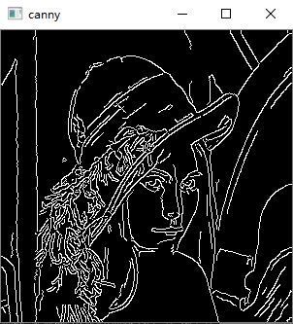

Canny是调用库函数做的，因为中间过程及其复杂，所以没有自己写。